在開始前先聲明，我並沒有受過正規的三角函數教學，我對它的認識都是出於實做的練習還有自行的理解而來，因此可能有不正確的地方，敬請指教。

我很喜歡寫遊戲，從一開始用scratch，到後來用python，寫遊戲一直都是我的興趣之一。在python寫遊戲沒有scratch內建的一些功能，例如 移動X步、到XX的距離、碰撞檢測等等，所以這些都是我自行設計的，而像是移動，假如說要往某個方向移動，就必須使用三角函數，這就是我最初使用的原因。以移動來說，只要用sin和cos分別對應y和x就可以了。寫起來會像是這樣：
x = cos(angle)
y = sin(angle)
這部份沒什麼特別的，但如果是殭屍，要不停等速向玩家移動，該怎麼做呢？我們擁有的資訊有殭屍和玩家的座標，唯一缺乏的就是殭屍與玩家的角度。角度？如果沒有角度，那就算有上面那個移動算式那又如何，還是沒辦法往正確的方向移動啊！但是要怎麼從座標轉換成角度？
我以前用scratch做過一個專案「機關王」，裡頭是模擬一個物理世界，讓玩家排列軌道，讓球在上面滑行，當時也面臨一樣的問題，球現在移動的方向是什麼？由於球是用x y 的加速度來移動的，所以並不能直接取得角度，當時我也是和我爸討論很久，他就丟給我一個算式：
atan(y/x)
用這個算出來之後，球正確的顯示目前的方向了，但其實實際上我仍然不知道它原理是什麼。
所以當我遇到求角度的問題時，我直覺就想到之前做的「機關王」，於是我去把它翻出來看程式碼，然後把那行算式抄進程式裡，先讓殭屍算出面向玩家的角度，再讓殭屍朝這個角度前進。一開始運行都還沒問題，殭屍很正常的追過來，但是當我走到它的左手邊時，它竟然反而遠離我了！我在它身邊一直實驗，發現只要我在它的右邊（x 大於殭屍），它就會靠近我，而只要在左邊（x小於殭屍）它就會遠離我，這很奇怪，因為我在scratch沒有遇到這個問題，更怪的是，y軸的移動竟然沒有影響！如果是因為正負值的關係，照理說在殭屍的四個象限應該結果都會不一樣，但是卻只有改變x座標時會被影響。
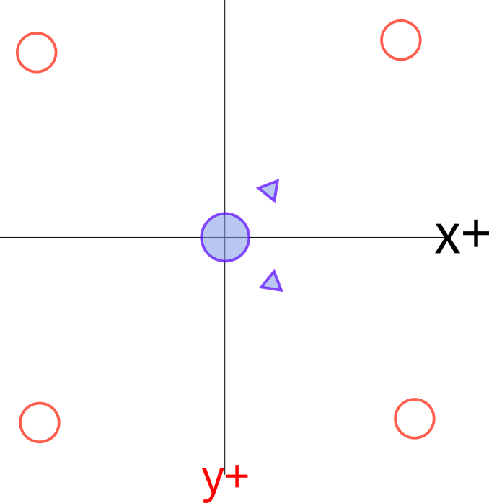
此圖片為概念圖，中間紫色圓圈為殭屍，三角箭頭為殭屍的方向，橘色圓圈為玩家站的位置。
以此圖片可以發現當無論玩家在哪一個象限，殭屍的角度都會是正的，假如說x是負的，那角度就會離正確的差半圈。
半圈就半圈，會難倒我嗎？就寫個if判斷式，如果x為負就將角度再加上180，不就好了嘛！但是當我照這樣做，怪物反而朝向怪怪的角度，說怪是什麼意思，就是完全看不出有什麼關聯性的角度。除了這個我還把atan(x/y)、tan(y/x)、tan(x/y）、atan(y/abs(x))什麼的全部都試過了，但出來的角度是一個比一個怪（abs為絕對值），最接近的就是上面的atan(y/x)了。
看起來是解不開，我突然想到過去曾經用的另外一的方法，之前也是在做scratch時，我曾經做過一個「我是神射手」的遊戲，裡面類似憤怒鳥，只是改成在投籃，但當時我製作投球的地方，並沒有使用任何三角函數，而是使用x和y的比例。什麼意思？假如我們從(0,0)移動到(3,4)，那我們移動的距離就是用畢氏定理：(3^2 +4^2) ^ 0.5（^代表次方，^0.5就是開根號），那如果我們放慢速度，用十次的時間從（0,0）移動到（3,4），該怎麼做呢？我們可以把3/10、4/10，每次移動(0.3,0.4)，移動了十次就可以到(3,4)，那假如不知道總共要移動幾次該怎麼辦？時間＝距離/速度，那距離就是用畢氏定理算，我們設為distance，速度就是殭屍的速度，設為speed，所以x要移動的距離就是x / [(x^2+y^2)^0.5 / speed]，整理一下，就會發現是speed * x / distance，那y就是speed * y / distance，x / distance，distance就是斜邊，發現了嗎？我們正在算三角函數！X / distance不就是臨邊/斜邊也就是cos嗎？同理，y / distance就是對邊/斜邊也就是sin，我們還是在用三角函數，只是不是用角度去算，而是從一個真實三角形下去計算。其實可以用另外一個角度去理解，我們總共要移動distance的距離，那其中x的速度就是x / distance，y就要移動 y / distance，就是x和y在總距離之中的比例。將這個比例乘上速度就能夠照我們想要的速度去移動了。
悟出這個道理解開我長久以來的疑惑，為什麼我不用三角函數會跟用了三角函數有相同的結果？我們再回到最前面，為什麼我們要乘上cos(angle)，cos是得到臨邊/斜邊的比例，我們將這個比例乘上速度就可以讓它朝向一個「角度」前進，那我們speed * x / distance其實也是相同的概念，只是這個比例是我們依據實際的情況計算出來的，但其實是一樣的東西，只是方法不一樣。
那這樣殭屍就能朝著玩家前進了。但是過了不久，我開始寫一隻新的怪物—狙擊手，狙擊手會將槍一直面向玩家，時而發射子彈，問題又來了，面向玩家的角度是多少？而且這次更棘手，因為目的不是要移動，而是槍確確實實的要朝著玩家，這可不能用剛才那個方法求比例了，我先再試了前方提到的atan(y/x)，跟之前的經驗相同，槍只會有在玩家在右邊時才會正常，左邊就會朝向反方向。看來前面提到的問題非解決不可了，跟上次的不同，我改成將算出角度乘上-1，發現槍就像是鏡子一般，變成左右相反，這樣證明了在中間時角度會是0，雖然如此，但左右相反還是不對，於是我就開始亂試，+180、+360、+120、+150、+270...欸+270結果竟然完全沒變！意思是當我+270正好繞了一圈，所以只要將角度加上135就正常了，但這太詭異了，為什麼是270而不是360或者是180？難道三角函數求出的圓是270度？
這實在太詭異了，為了觀察到底繞一圈是幾度，玩家的槍也是繞圈圈的，我將玩家槍的角度印出來，觀察繞一圈是在幾度的時候，但結果嚇壞我了，本來預期是180或是360為一個單位，但竟然才6出頭就繞一圈了！我把這個發現跟我姐討論，她突然想到可能單位不是角度，而是弧度。在此之前我不知道弧度是什麼，上網查後知道它是計算角度的另外一種單位，又稱為徑度，主要的概念是當一個扇形半徑等於圓弧時的角度就是一弧度，我自己算了一下，半徑為r的時候圓周就是2 pi r，而扇形的圓弧長就是將圓周乘以比例，那我們設一弧度好了，設一整個圓的弧度為x，2 pi r * 1 / x = r，那x就是2 pi，所以說一個圓是2 pi弧度。
說了老半天，到底這跟三角函數有什麼關係？原來三角函數所使用的角度單位就是弧度！而不是360一圈的度。這就是為什麼加上180不對了，但為什麼270沒錯？說明確點，為什麼270會剛好繞一圈？既然如此，不然我們就來算算看270弧度究竟繞了圓幾圈，一個圓是2 pi弧度，那這樣270 / 2 pi可以知道繞了多少圈圓了，使用python當計算機實際算，得出的結果是42.97183463481174，42.97，距離完整一個圓只差0.03而已，所以它並非剛好是一個圓，只是由於很接近所以肉眼看不出差別罷了。
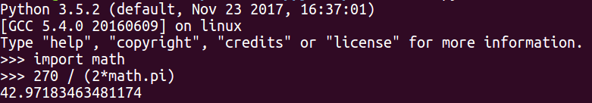
那答案很清楚了，要讓槍朝向正確的方向，只要在x小於零也就是人在怪物左邊的時候，將得出的角度加上pi就可以了，實際測試也的確沒錯。

在最後提出幾個我自己想不通的問題：
1.為什麼atan可以求出角度，還有為什麼這個角度只能是正的？
2.三角函數的內部究竟是怎麼算出來的？
如果你知道答案，請在文章下方留言，我很希望你告訴我，丟個連結也行。如果不知道的話，也可以一起想想喔！

剛才所說的那些都是我一個正在開發的遊戲所遇到的狀況，連結在此：https://github.com/lancatlin/FireWheel
歡迎去逛逛

